新竹縣政府工程查核代表照片表
拍攝日期：112.11.22
工程名稱：新竹縣寶山鄉新竹科學園特定區聯絡道路(科環路)拓寬工程
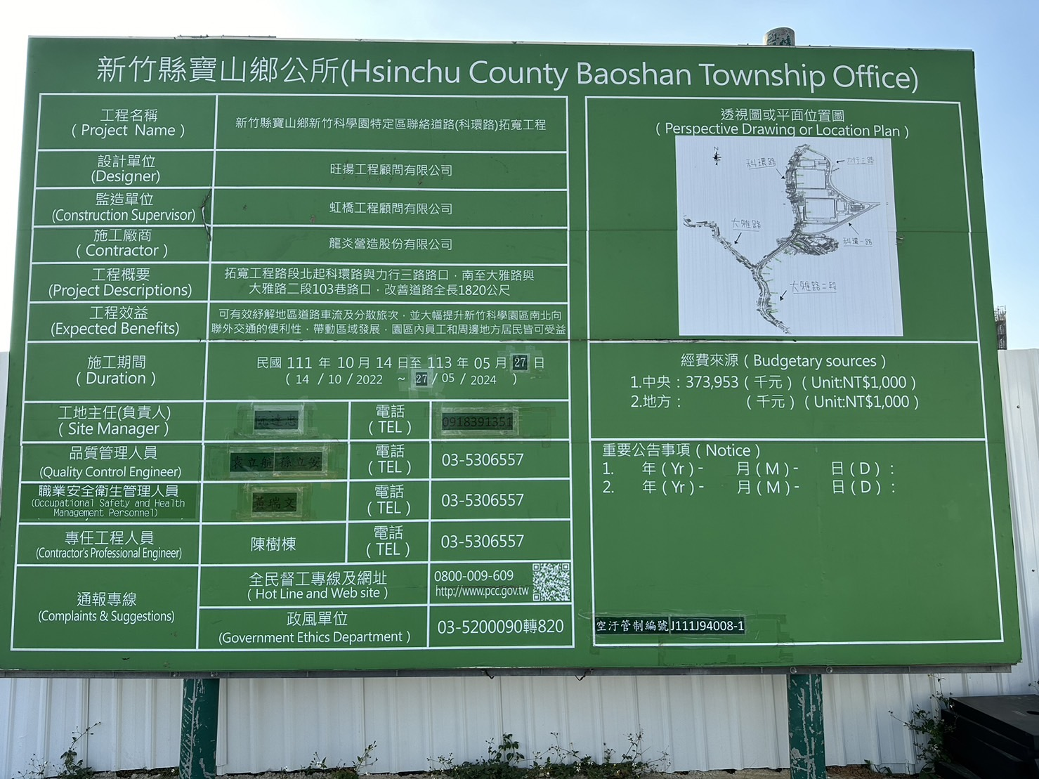
化學摻料無標示廠牌及型號。。
說明 |  | .工程告示牌內容未符合規定：重要人員聯絡方式應留手機號碼。
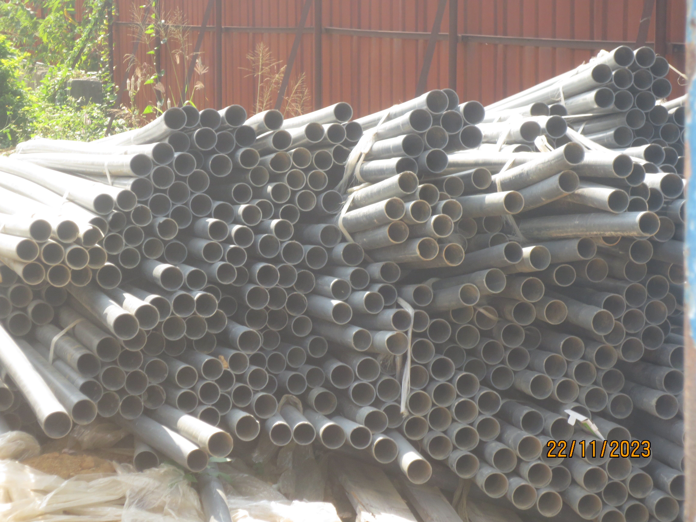
工地現場材料任意堆置，未妥善保護。
說明 | 工地現場材料任意堆置，未妥善保護。

